Плагин к ПО Recorder обмена данными по протоколу Modbus (Master)

Руководство пользователя

Содержание
Назначение и область применения 3
Подключение плагина 3
Интерфейс пользователя 3
Настройка 4
Добавление шины 5
Добавление устройства 6
Добавление переменных 7
Работа с программой 10

Назначение и область применения
Плагин предназначен для обмена между ПО Recorder и различными устройствами по стандартному промышленному протоколу Modbus. Программа поддерживает протокол Modbus RTU для обмена данными через последовательные интерфейсы связи (RS-232, RS-485 и т.п.) и Modbus TCP для работы в сетях Ethernet. Данный вариант плагина работает в качестве ведущего устройства (Master), т.е. посылает запросы ведомым устройствам (Slave). Такой подход дает возможность прямого обмена данными с такими устройствами как панели пользовательского интерфейса, промышленные контроллеры или SCADA-системы поддерживающие данный протокол без применения механизма OPC. Предусмотрена возможность одновременной работы по нескольким шинам в любой комбинации последовательных интерфейсов и Ethernet.

Подключение плагина
Процесс подключения плагина в ПО Recorder выполнятся стандартным способом и описан в руководстве по эксплуатации в п. 11 «Плагины».

Интерфейс пользователя
На рис. 1 показано окно плагина. В шапке окна представлено название программы и версия. Под шапкой окна расположены следующие элементы управления:
- Флаг автоматического старта. Если данный флаг установлен, то при запуске плагина Recorder автоматически перейдет в режим просмотра измерений.
- Кнопка запуска режима просмотра в ПО Recorder.
Ниже расположены закладки переключения режимов:
- Переменные. Закладка включает режим настройки переменных (тэгов) которыми будет обмениваться ПО Recorder с устройствами.
- Обмен. Закладка включает режим просмотра обмена посылками между программой и подключенными устройствами.
В нижней части окна расположено текстовое поле в котором выводятся системные сообщения и предупреждения. Например, ошибка открытия порта, сообщение об установке или разрыве соединения и т. п. Высоту текстового поля можно изменять «растягивая» его с помощью мыши.
Дерево конфигурации на вкладке «Переменные» имеет всплывающее меню, вызываемое правой кнопкой мыши. Для навигации по дереву следует использовать щелчки левой кнопкой мыши по элементам или стрелки клавиатуры. Удаление элементов осуществляется нажатием клавиши del на клавиатуре. Удаление узлов верхнего уровня приводит к удалению вложенных элементов. Ширину дерева можно изменять «растягивая» панель «Устройства» с помощью мыши.
Текстовое поле отображения обмена данными (вкладка «Обмен») имеет всплывающее меню, с помощью которого можно очистить все данные накопленные в нем до данного момента. Вкладка «Обмен» автоматически очищается с периодом в 5 минут.
Большинство элементов управления программы содержат всплывающие подсказки кратко поясняющие их назначение. Подсказки активируются путем наведения курсора мыши на интересующий элемент.
Сохранение всех изменений происходит при нажатии кнопки сохранения конфигурации в ПО Recorder либо по событию закрытия программы. При этом настройки привязываются к имени конфигурации в ПО Recorder. Такой подход позволяет иметь независимые настройки плагина для различных конфигураций ПО Recorder. Данную особенность следует учитывать при создании новой конфигурации так как настройки плагина от другой конфигурации не будут автоматически загружены.
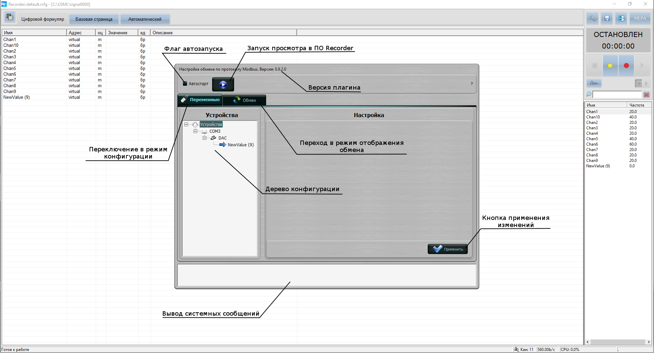Рис. 1 Окно плагина

Настройка
Для настройки соединений с устройствами необходимо перейти на вкладку «Переменные». В основном окне будет отображено две панели «Устройства» и «Настройка». Панель «Устройства» содержит дерево конфигурации, которое при первом запуске содержит только один пункт «Устройства», являющийся корневым. Назначение панели «Настройка» изменяется в зависимости от выбранного пункта в дереве конфигурации.
С помощью щелчка правой кнопкой мыши в дереве конфигурации вызывается всплывающее меню, с помощью которого происходит добавление элементов конфигурации. Меню содержит 3 пункта:
- Добавить шину.
- Добавить устройство.
- Добавить переменную.
Добавление шины
Первым элементом, который следует добавить является шина. При выборе шины в дереве конфигурации с помощью мыши или стрелок на клавиатуре на панели «Настройка» будет представлена панель с параметрами шины рис. 2.
Поле «Наименование» определяет имя шины в дереве конфигурации. Поле «Описание» позволяет сохранить комментарий описывающий назначение шины или любую другую информацию. Переключатель «Тип шины» содержит два варианта:
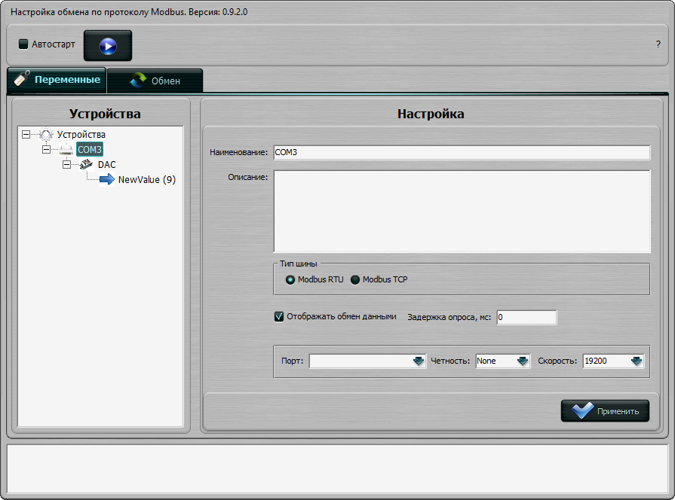
Рис. 2: Настройка шины
- Modbus RTU – шина будет работать по последовательному интерфейсу и протоколу Modbus RTU.
- Modbus TCP – шина будет работать в сети Ethernet по протоколу Modbus TCP.
Флаг «Отображать обмен данными» влияет на отображение трафика обмена между программой и устройствами на вкладке «Обмен». Следует учитывать что у каждого устройства на шине есть собственный аналогичный флаг, так что если флаг шины установлен, а обмен не отображается необходимо проверить флаг «Отображать обмен данными» ведомого устройства.
Поле «Задержка опроса, мс» предназначено для регулирования задержки между посылками команд к одному устройству на шине. Величина задержки вводится целым числом в мили секундах. Некоторые устройства требуют паузы между командами для правильной работы. Подбирается эмпирически при подключении нового устройства.
Ниже расположена панель настройки параметров соединения (рис. 3). Внешний вид этой панели определяется типом шины.
На рис. 3-a показана панель настройки COM-порта. Поле «Порт» содержит ниспадающий список COM-портов зарегистрированных в системе (список загружается при старте программы). Поле «Четность» содержит варианты проверки на четность при передачи данных (None, Even, Odd). Поле «Скорость» содержит список стандартных скоростей. Правильная настройка скорости обмена и режима проверки четности описывается в документации на подключаемое устройство. Все устройства подключенные к одной шине должны иметь одинаковые настройки скорости обмена и режима проверки четности.
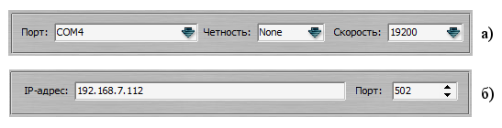
Рис. 3: Варианты панели настройки соединения
На рис. 3-б показана панель настройки связи для сети Ethernet. В поле «IP-адрес» указывается ip-адрес устройства или группы устройств к которым производится подключение. Поле «Порт» содержит номер сетевого порта на котором устройство slave ждет подключения устройства master (например, программы ведущей опрос). Стандартным значением номера порта является число 502, но значение может быть изменено на любое другое не занятое другими приложениями. Правильный выбор номера порта определяется настройкой ведомого устройства.
Для сохранения изменений следует нажать кнопку «Применить».
Добавление устройства
После добавления шины необходимо добавить устройство. Левым щелчком мыши по элементу шины или с помощью стрелок на клавиатуре активируйте узел шины в дереве конфигурации. С помощью всплывающего меню выберите пункт «Добавить устройство».
На рис. 4 показан фрагмент окна настройки. Поле «Наименование» должно содержать наименование устройства в дереве конфигурации.
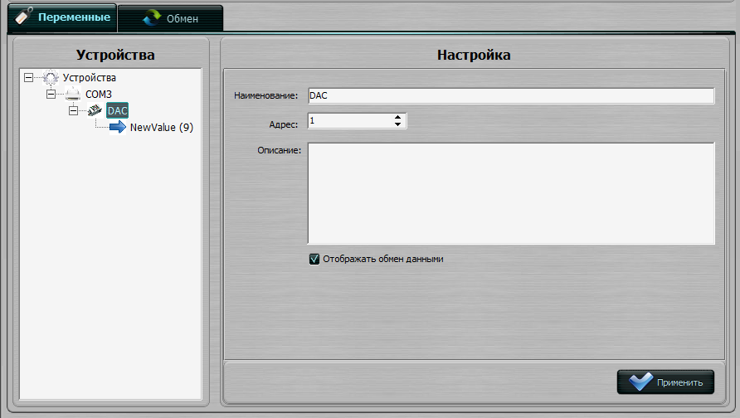
Рис. 4: Настройка устройства
Поле «Адрес» содержит Modbus-адрес ведомого устройства на шине. Наиболее важен этот параметр для шины работающей по протоколу Modbus RTU. Если данный параметр задан неверно устройство не будет отвечать.
Поле «Описание» может содержать комментарии о назначении устройства или другую информацию.
Флаг «Отображать обмен данными» влияет на отображение трафика устройства на вкладке «Обмен». Следует учитывать что данный флаг имеет меньший приоритет чем аналогичный флаг для шины, т. е. если флаг шины снят, а данный флаг установлен обмен данными отображаться не будет.
Для того чтобы изменения вступили в силу необходимо нажать кнопку «Применить».
Добавление переменных
После того как устройство добавлено необходимо перейти к наполнению его переменными (или тэгами). Левым щелчком мыши по элементу устройства или с помощью стрелок на клавиатуре активируйте узел устройства в дереве конфигурации. С помощью всплывающего меню выберите пункт «Добавить переменную».
На рис. 5 Представлен фрагмент окна плагина с изображением панели настройки переменной.
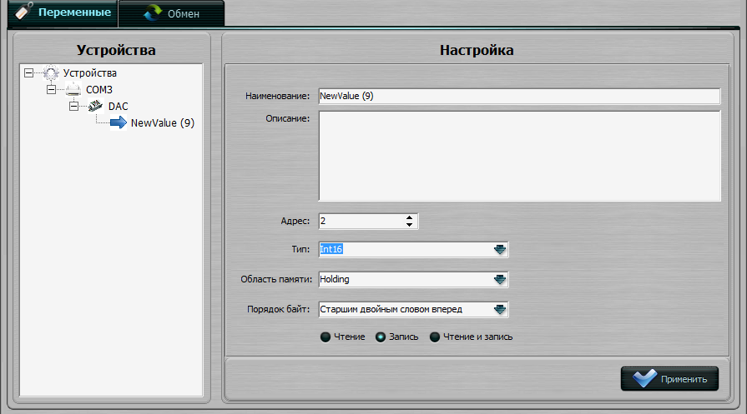
Рис. 5: Натройка переменной
Поле «Наименование» определяет наименование переменной в дереве конфигурации. В отличие от наименования шины и устройство данное поле так же влияет на отображение переменной в ПО Recorder.
Поле «Описание» может содержать комментарии о назначении устройства или другую информацию.
Поле «Адрес» содержит номер регистра области памяти устройства по которому расположена переменная. Адреса параметров устройства приводятся в документации на подключаемое устройство.
Поле «Тип» содержит ниспадающий список из которого следует выбрать тип переменной. Это важный параметр влияющий на правильную интерпретацию прочитанных данных. Тип переменной должен быть указан в документации на подключаемое устройство. Поддерживаемые типы данных представлены в таблице 1.
Таблица 1 Типы поддерживаемых данных
Тип | Описание значение | Возможные варианты имен в документации на устройство | Длина, байт | Диапазон
Int16 | короткое, короткое целочисленное, короткое целочисленное со знаком | Short, short int, signed short int | 2 | -32768..32767
Int32 | целочисленное, целочисленное со знаком | int, signed, signed int | 4 | -2147483648..2147483647
UInt16 | Короткое, короткое целочисленное без знака | Unsigned short, unsigned short int | 2 | 0..65535
UInt32 | Целое без знака | Unsigned, unsigned int | 4 | 0..4294967295
Single | Число с плавающей точкой | float | 4 | 1.175494351E–38..3.402823466E+38
Double | Число с плавающей точкой двойной точности | Нет | 8 | 2.2250738585072014E– 308..1.7976931348623158E+308

Поле «Область памяти» содержит ниспадающий список в котором выбирается область памяти устройства где хранится переменная. Согласно протоколу Modbus области памяти бывают двух типов:
- Holding registers – регистры хранения.
- Input registers – регистры ввода.
Область памяти переменной указывается в документации на подключаемое устройство.
Поле «Порядок байт» определяет последовательность байтов в посылке, какой байт старший, какой младший, используется ли перестановка регистров. Согласно стандарту необходимо использовать вариант «Старшим двойным словом вперед». Не смотря на то что протокол является стандартным некоторые производители неверно интерпретируют его описание. В такой ситуации порядок байт необходимо подбирать опытным путем.
Ниже расположены переключатели прав доступа к переменной:
- Чтение — переменная будет только считываться из устройства. Значение переменной будет поступать в ПО Recorder. Чтение происходит циклически по всем устройствам для каждой шины.
- Запись — переменная будет только записываться в устройство. Запись происходит по событию изменения значения переменной в ПО Recorder. Если значение не изменяется, то и запись не происходит.
- Чтение и запись — переменная циклически считывается, при изменении переменной в ПО Recorder отправляется команда на запись.
Для того чтобы изменения вступили в силу необходимо нажать кнопку «Применить».

Работа с программой
После настройки конфигурации (добавления шин, устройств и переменных) согласно п. «Настройка» данного руководства, работа с плагином происходит автоматически при включении режима просмотра или записи в ПО Recorder.
Каждая шина опрашивается в отдельном потоке, что позволяет работать параллельно. Таким образом количество подключенных шин не влияет на производительность.
Для просмотра трафика опрашиваемых устройств следует перейти на вкладку «Обмен».

